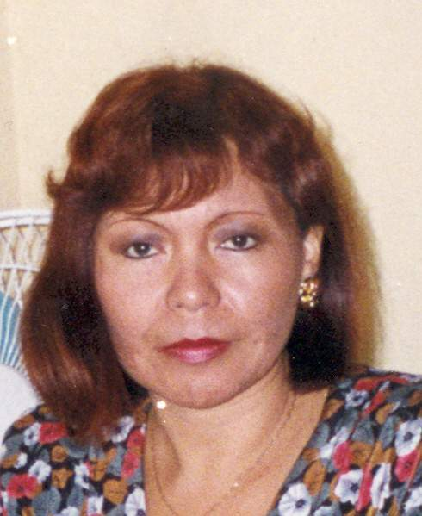
EDITH SANCHEZ JON
El Caserío Mz G1 - Lt 45 - Urb. La Ensenada - La Molina
Telf. 300-1700 - Cel: 999703262
e-mail: eysj@hotmail.com

OBJETIVO:

Desempeñarme en el Área de la Psicología Clínica u Organizacional, ya que cuento con los conocimientos, capacidad y experiencia necesaria para le optimo desempeño en esas funciones.

EDUCACIÓN SUPERIOR:

- Licenciada en Psicología
Especialidad: Clínica
Universidad Particular “Inca Garcilaso de la Vega”

- Maestría en Psicología
Especialidad: Organizacional y Gerencial
Universidad Nacional “Federico Villarreal”

- Post Grados
- Política Social UNFV 1990
- Epistología UNFV 1991
- Psicoterapia Familiar UNFV 1991
- Formulación y Evaluación de
Proyectos de Investigación UNFV 1995

- Ingles Básico

CERTIFICACIONES:

1994 Taller “Como Aprender a Formar Buenas Decisiones y Resolver Conflictos”
Asociación de Psicología Clínica.

1995 Foro-Mujer “Escuela para el Desarrollo: Inversión en Capital Humano. Un Aporte para el Desarrollo Sostenible”
Universidad Nacional Federico Villarreal.

1996 Seminario - Taller “Dirigente Vecinal a Gerente Social”- Relaciones Humanas
Instituto de Administración Social.

1997 II Congreso Peruano de Psicología “Cambio y Desarrollo Nacional”
Universidad Nacional Federico Villarreal.

1998 Seminario - Taller “Autoestima y activación de memoria para Adultos Mayores”
Instituto Peruano de Seguridad Social (IPSS)

2001 Conciliación Extrajudicial
Colegio de Psicólogos del Perú.

PUBLICACIONES:

“Análisis del Proceso de Admisión a la Universidad Peruana en los Últimos Diez Años en Lima Metropolitana”

“Pautas de Crianza y Alimentación en Niños Menores de 5 Años de las Zonas Marginales de Lima”

“Violencia y Agresión en el Ámbito Laboral”

RECONOCIMIENTOS:

1999 “Los Mejores del Milenio”
Diario Judicial del Norte Chico.

2000 “Premio al Mejor del 2000”
“ASÍ” Diario Judicial del Norte Medio

2000 “Premio a la Excelencia”
Noticias al Día

2001 “Premio: “Mejor Psicóloga - Clínica de la Provincia de Huaral”
Municipalidad Provincial de Huaura - Huacho

EXPERIENCIA PROFESIONAL:

Sanidad del Ministerio del Interior
Psicóloga Asistente

Ministerio de Salud
Jefa del Servicio de Psicología
Universidad Particular “Inca Garcilaso de la Vega”
Docente

Universidad Nacional “Federico Villarreal”
Docente

Universidad Peruana “Unión”
Docente

Dirección Departamental de Educación Lima
Psicóloga

Corte Superior de Huaura
Perito Psicólogo.

Municipalidad de la Molina.
Jefatura de Psicología

Municipalidad de Huaral.
Jefatura de Psicología

ASOCIACIONES:

Centro Cultural Peruano Chino (Socio)

Colegio de Psicólogos del Perú (Miembro Activo)

Asociación de Docentes UNFV (Miembro del Consejo Directivo)

Asociación de Conciliadores Extrajudiciales (Socio)

Discamec (Psicólogo acreditado y registrado)

DATOS PERSONALES:

Nombre Completo : Edith Yolanda Sánchez Jon

Profesión : Psicóloga

DNI : 10319142

